VidyaSetu
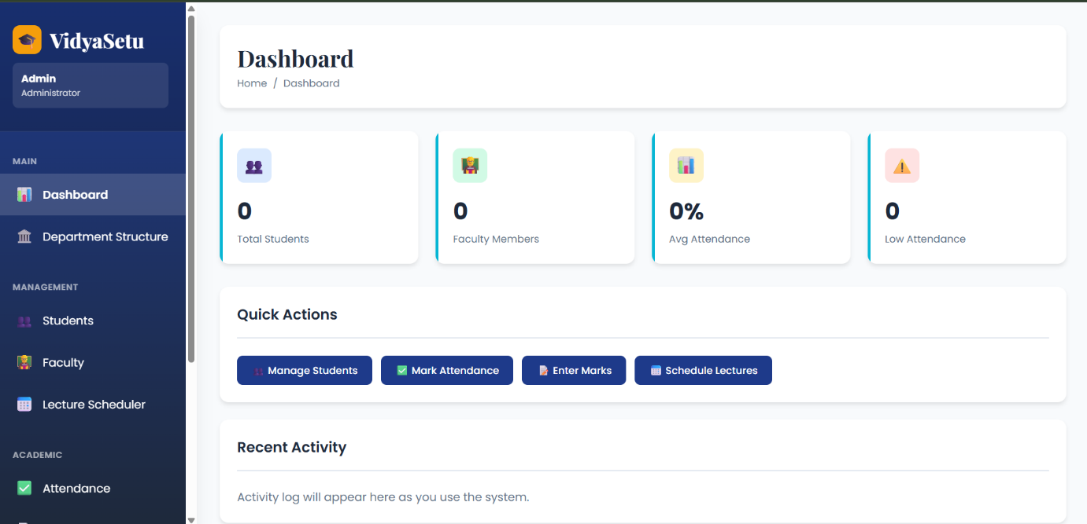

AI Usage Process – VidyaSetu Development

#1
મેં પ્રોબલમ સ્ટેટમેન્ટ વાળી Doc File ChatGPT ને આપી અને એને કહ્યું કે મારે આ હેકાથોનમાં આ system બનાવવાનું છે, તો મને step-by-step development path આપે.
Output:
અમને proper development roadmap મળ્યો જેમાં time management strategy, module breakdown (Student, Attendance, Marks), AI feature integration અને demo planning સમજાવવામાં આવ્યું.

#2
મેં વેબએપ માટે unique નામ માટે suggestion માંગ્યું.
Output:
ઘણા modern અને tech-style નામ મળ્યા, પરંતુ પસંદ ના આવ્યા. પછી મેં Indian touch વાળા નામ માંગ્યા. તેમાં થી અમે VidyaSetu નામ final કર્યું.

#3
પછી અમે basic language માં system requirements સમજાવી — જેમ કે batch structure, faculty module, scheduler, attendance, marks, dashboard.
ChatGPT ને કહ્યું કે આ requirements ને detailed technical prompt માં convert કરે.
Output:
Structured, modular, scalable development prompt મળ્યો જેમાં:
- Department structure
- Student import/export
- Faculty login
- Attendance warning
- Performance logic
- Dashboard overview
clear રીતે define થયેલ હતું.

#4
આ detailed prompt અમે અલગ અલગ AI tools પર test કર્યો:
- Antigravity
- Z.ai
- Gemini
- Cloud AI Assistant
Output:
દરેક AI tool એ અલગ structure અને code suggestion આપ્યા.
અમે best logic, clean architecture અને scalable approach select કર્યો.

#5
Final implementation માટે અમે:
- AI generated structure adopt કર્યું
- Manual validation કર્યું
- Attendance % logic verify કર્યું
- Performance remark logic apply કર્યું
- Dashboard optimize કર્યું
Output:
VidyaSetu એક structured Academic Management Web App તરીકે તૈયાર થયું.

#6
Learning Outcome
- Prompt engineering સમજાયું
- Multiple AI outputs compare કરવાની skill develop થઈ
- AI ને assistant તરીકે use કરવાનું શીખ્યું
- Manual logic verification નું મહત્વ સમજાયું
- Modular system design સમજાયું

